LECTOR DE CODIGO DE BARRAS OMNIDIRECCIONAL BC-36 = 960 SOLES
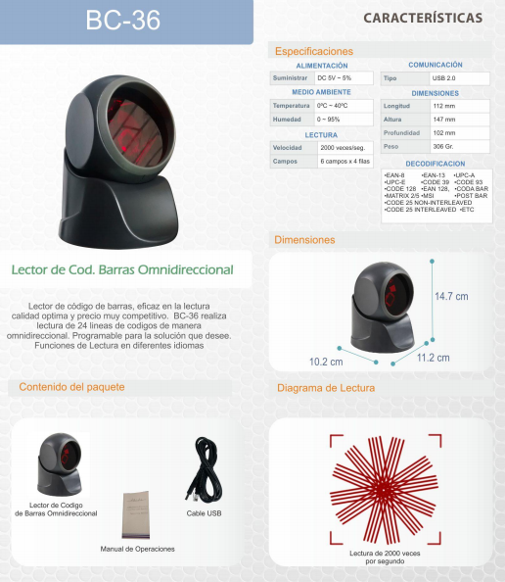

Lector de código de barras profesional, lectura de diferentes fuentes de código de barras, eficaz en la lectura rápida y óptima en un terminal de venta. BC-36 realiza lectura de 24 líneas de códigos de manera omnidireccional

CARACTERISTICAS

* Lector y decodificador de codigos de barras Omnidireccional
* Conector mediante cable USB al terminal
* Lee codigos en rangos de distancia y diferentes angulos de inclinación
Imprime tickets para uso comercial
* Emite documentos a alta velocidad en un tamaño compacto.
* Emisión de documentos (recibos, boletas, etc.)
CONTENIDO DEL PAQUETE

* Lector de Codigo de barras BC36
* Cable conector USB
EL PAQUETE NO INCLUYE INSTALACIÓN ,CAPACITACIÓN NI SOPORTE TECNICO
NO INCLUYE EL COSTO DE ENVIO

ESPECIFICACIONES
LECTURA |  | MEDIO AMBIENTE
Velocidad | 2 000 veces/seg. | Temperatura | 0ºC - 40ºC
Campos | 6 campos x 4 filas | Humedad | 0 - 95%
COMUNICACION |  | DIMENSIONES
Tipo | USB 2.0 | Longitud | 112 mm
 |  | Altura | 147 mm
ALIMENTACION |  | Profundidad | 102 mm
Suministrar | DC 5V - 5% | Peso | 306 Gr.

